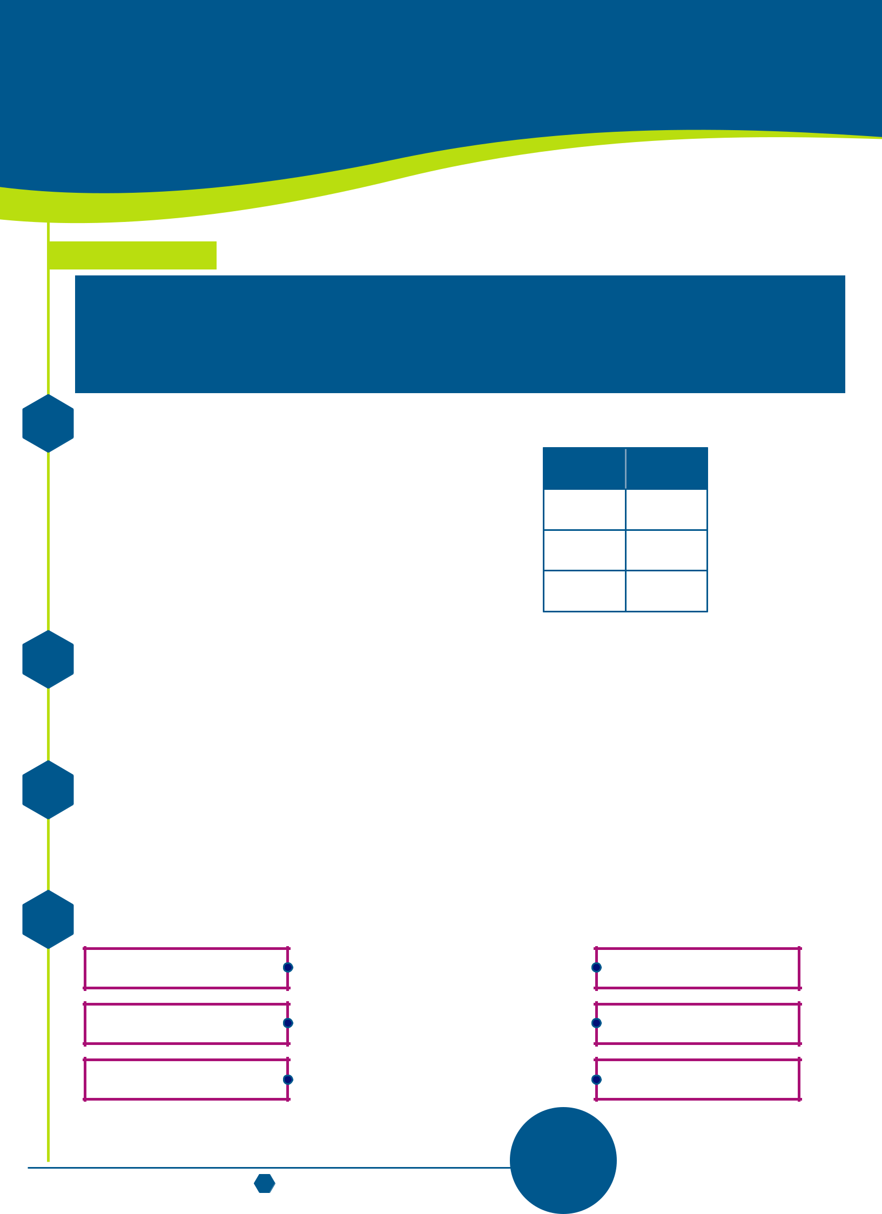
ÉVALUATION DIAGNOSTIQUE

LECTURE

LIS LE TEXTE
Nabil joue dans le jardin de la maison.
Le petit lapin saute dans le jardin.
Voici la tortue qui mange une salade.
1 Je réponds en cochant « vrai » ou « faux »: (3pts)

Le lapin court dans la maison.
La tortue mange des carottes.
Nabil joue dans le jardin.
vrai
faux

2 Mets en ordre les mots pour former une phrase: (2pts) derrière - court - la souris - le chat

3 Complète les mots suivants: (2pts)
ou - ph - eau - tr
un ch - la ousse - une oto - le bat
4 Relie les syllabes pour former des mots: (3pts)

me
ce

ta

gla

ABDELGHANI ES-SARGHINI 1

lon
pis
4AEP

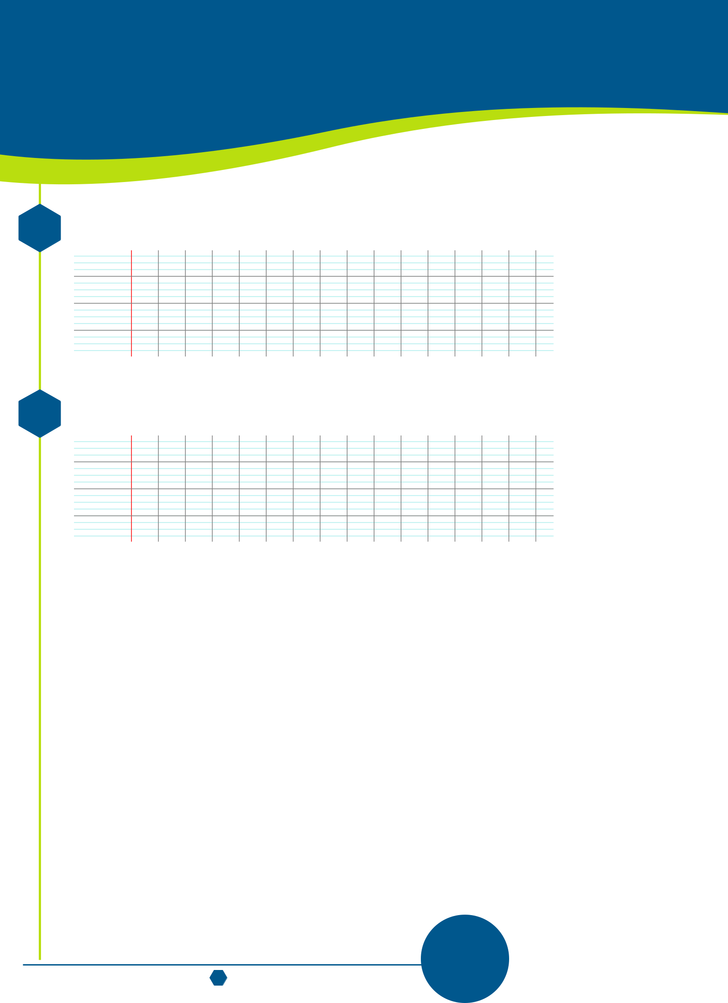
 | ÉVALUATION DIAGNOSTIQUE
 | ÉCRITURE
1 | Recopie la phrase suivante: (5pts)
 | la maman prépare des galettes.
 | .
2 | Écris la phrase dictée: (5pts)

.

ABDELGHANI ES-SARGHINI 2

4AEP

